**Interpolación de Neville**

Es un método utilizado para calcular un polinomio $P$ el cual pase por puntos conocidos iniciales, el grado del polinomio será 1 menos a la cantidad de puntos conocidos.

Formula general para calcular el polinomio:

$$Q_{i,j}=\frac{\left(x-x_{i-j}\right)Q_{i,j-1}-\left(x-x_{i}\right)Q_{i-1,j-1}}{x_{i}-x_{i-j}}$$

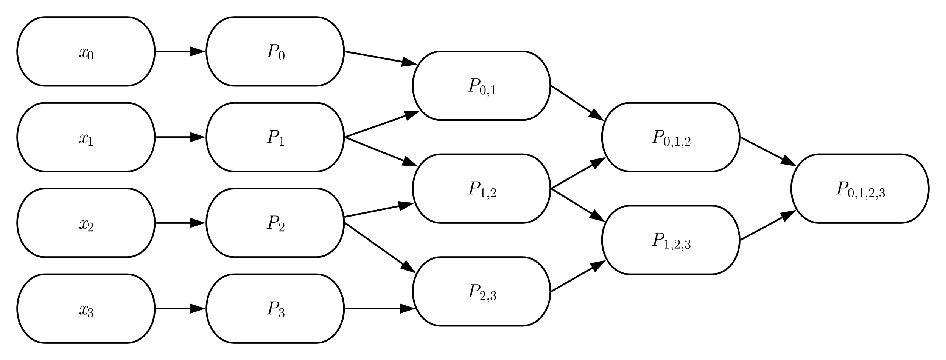A continuación, se puede ver como se calculan los términos sucesivamente:

Como se ve para calcular el siguiente valor del polinomio es necesario conocer el anterior. Es necesario tener valores iniciales, en el caso de la imagen tenemos 4 valores iniciales. Lo que al final nos deja un polinomio de grado 3.

|  |  |  |  |  |
| --- | --- | --- | --- | --- |
| *x0* | *Q0,0=y0=P0* |  |  |  |
| *x1* | *Q0,1=y1=P1* | *Q1,1=P0,1* |  |  |
| *x2* | *Q0,2=y2=P2* | *Q2,1=P1,2* | *Q2,2=P0,1,2* |  |
| *x3* | *Q0,3=y3=P3* | *Q3,1=P2,3* | *Q3,2=P1,2,3* | *Q3,3=P0,1,2,3* |

Pseudocódigo:

**Datos iniciales**: Valores iniciales (x0,y0), (x1,y1), … , (xn,yn)

x a calcular su valor.

**Salida**: Matriz de valores Q

**Para** i=0 hasta n:

Qi0 = yi

**Para** i=1 hasta n:

**Para** j=1 hasta n: $$Q_{i,j}=\frac{\left(x-x_{i-j}\right)Q_{i,j-1}-\left(x-x_{i}\right)Q_{i-1,j-1}}{x_{i}-x_{i-j}}$$

**Fin**

**Fin**

**Fin**

Retornar Q